Jueves 24 de octubre de 2024

Actividad Bases de Datos I:

Esta actividad la debes resolver en Word tomando capturas de pantalla de la plataforma de tu preferencia donde solucionaste los ejercicios como por ejemplo draw.io, adicional debes subirla a tu repositorio de github y sino, lo puedes enviar

al correo [docente4@pio.edu.co](mailto:docente4@pio.edu.co).

Hora de entrega: 8:00 p.m

Taller: Relaciones y Diagrama Entidad-Relación (DER)

**Objetivo del taller:**

Comprender las diferentes relaciones entre entidades y cómo representarlas en un Diagrama Entidad-Relación (DER), además de investigar la diferencia entre el DER y el Modelo Entidad-Relación extendido (MER).

**Parte 1: Ejercicios de Relaciones**

Lee con atención cada situación y elige la opción correcta que describa la relación entre las entidades mencionadas. Cada relación puede ser:

a. Uno a muchos

b. Muchos a muchos

c. Muchos a uno

1. Un autor puede escribir muchos libros y un libro puede tener muchos autores (en

el caso de libros con múltiples autores).

¿Cuál sería la relación?

a. Uno a muchos

b. Muchos a muchos

c. Muchos a uno

2. Un país puede tener muchas ciudades y una ciudad pertenece a un solo país.

¿Cuál sería la relación?

a. Uno a muchos

b. Muchos a muchos

c. Muchos a uno

3. Un empleado puede trabajar en muchos proyectos y un proyecto puede tener

muchos empleados.

¿Cuál sería la relación?

a. Uno a muchos

b. Muchos a muchos

c. Muchos a uno

4. Un cliente puede hacer muchos pedidos y un pedido pertenece a un solo cliente.

¿Cuál sería la relación?

a. Uno a muchos

b. Muchos a muchos

c. Muchos a uno

5. Un género musical puede tener muchas canciones y una canción pertenece a un

solo género musical.

¿Cuál sería la relación?

a. Uno a muchos

b. Muchos a muchos

c. Muchos a uno

**Parte 2: Taller sobre el Diagrama Entidad-Relación (DER)**

**Objetivo:** Investigar y comprender el Diagrama Entidad-Relación (DER), sus tipos de relaciones, cómo se representan gráficamente, y la diferencia con el Modelo Entidad Relación extendido (MER).

**Actividad 1: Investigación inicial**

¿Qué es el Diagrama Entidad-Relación (DER)?

Es un tipo de diagrama de flujo que ilustra cómo las "entidades" los ERD o modelos ER, emplean un conjunto definido de símbolos, tales como rectángulos, diamantes, óvalos y líneas de conexión para representar la interconexión de entidades, relaciones y sus atributos. Las DER Son un reflejo de la estructura gramatical y emplean entidades como sustantivos y relaciones como verbos.

• Define qué es un DER.

Este expone cómo se organiza la información en una base de datos desde sus relaciones atributos, tablas y entidades

• Explica los conceptos clave: entidades, atributos, y relaciones.

Entidades: son los nombres, atributos, los objetos. Ej: Cliente, factura, producto.

Atributos: Son las propiedades que posee cada entidad Ej: Nombre, apellido, fecha, color, etc

Relaciones: Son los vínculos entre parejas de entidades. Ej: cliente está vinculado a dirección con una relación de uno a varios.

Tipos de relaciones en un DER:

• Explica los tipos de relaciones

* Uno a uno (1:1): está relacionada exactamente con una instancia de otra entidad, y viceversa.
* Uno a muchos (1): una entidad está relacionada con varias instancias de otra entidad, pero una instancia de la segunda entidad está relacionada con solo una instancia de la primera entidad.
* Muchos a muchos (N): muchas instancias de una entidad pueden estar relacionadas con muchas instancias de otra entidad, gestionada mediante una tabla de unión.
* Muchos a uno (N:1): muchas instancias de una entidad están relacionadas con una instancia de otra entidad.

• Representa estas relaciones utilizando ejemplos de la vida real

Una empresa tiene muchos empleados, pero un empleado labora en una sola empresa. Relación de (1:N)

**Actividad 2: Diagramas DER**

• Representación gráfica: 4. Un cliente puede hacer muchos pedidos y un pedido pertenece a un solo cliente.

• Dibuja o utiliza una herramienta de modelado como draw.io, Lucidchart, o Microsoft Visio para representar un diagrama DER con los ejemplos mencionados en la Parte 1.

Asegúrate de incluir:

• Entidades.

• Relaciones.

• Cardinalidades (indicando si es 1:1, 1, o N).

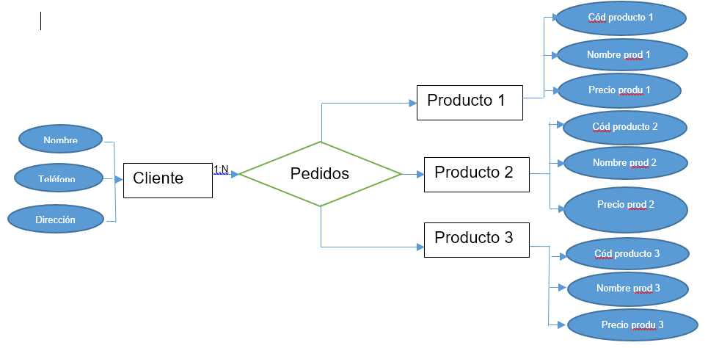

**Actividad 3:** Modelo Entidad-Relación extendido (MER)

Investiga qué es el Modelo Entidad-Relación extendido (MER):

son diagramas de bases de datos avanzados muy similares a los diagramas ER normales. Los diagramas ER mejorados son modelos de alto nivel que representan los requerimientos y complejidades de bases de datos complejas.

Además de los mismos conceptos que abarcan los diagramas ER normales, los diagramas ER extendidos incluyen:

* Subtipos y supertipos
* Especialización y generalización
* Categoría o tipo de unión
* Atributo y legado de relación

• Explica las diferencias entre el DER y el MER.

Dice que el MER es una versión un poco más avanzada que el DER, pero que su código nativo es el DER. El MER emplea unos nuevos términos de cardinalidad.

• Identifica nuevas características que incluye el MER, como la especialización, generalización, y herencia.

**Comparación:** Elabora una tabla que compare las principales diferencias

entre el DER y el MER.

• Incluye al menos tres diferencias clave.

|  |  |
| --- | --- |
| DIFERENCIAS | |
| DER | MER |
| Describe los datos como conjunto de entidades, relaciones y atributo. | Describe los datos en una tabla como atributo y tabla |
| Es mas fácil entender la relación entre las entidades | Deriva una relación entre tablas en el modelo |
| Representa la relación entre las entidades | Representa la colección de tablas y la relación entre esas tablas. |

**Actividad 4:** Presentación grupal (No me pude comunicar con el equipo de trabajo, ¿lo puedo hacer sola?)

Diagrama y explicación:

• Por equipos, cada grupo presentará el diagrama DER que crearon.

• Explicarán cómo aplicaron los conceptos de entidades, relaciones y

cardinalidades.

Discusión grupal:

• Comparen los resultados obtenidos entre los grupos.

• Discutan las diferencias entre el DER y MER basados en la

investigación realizada.

